Гимнастика для глаз в стихах

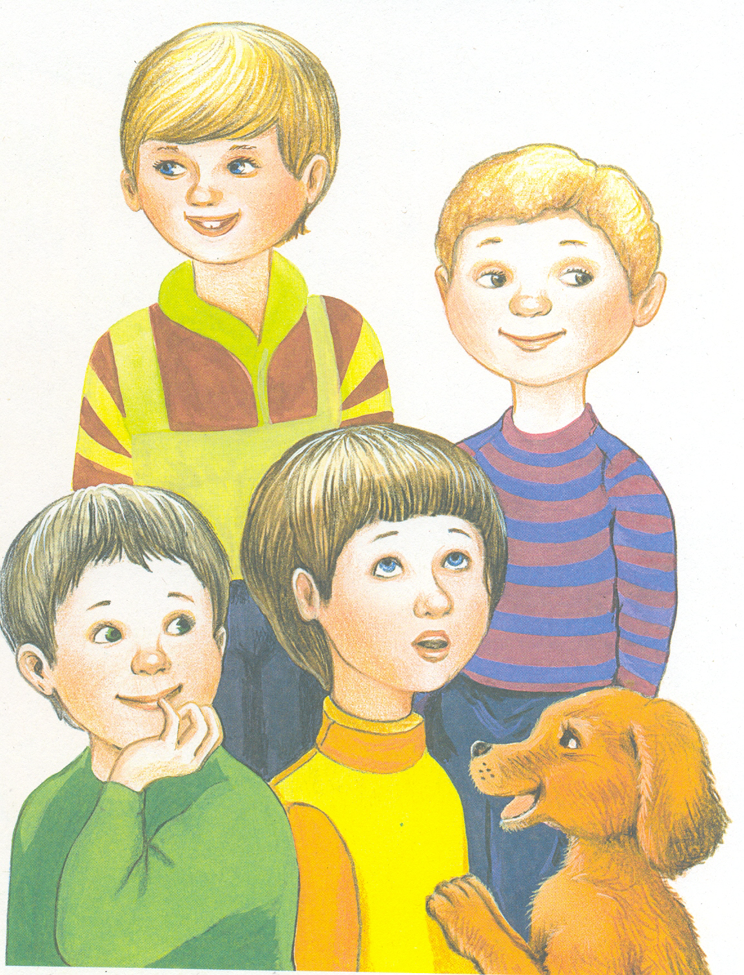

Раз – налево, два – направо,
Три – наверх, четыре – вниз.
А теперь по кругу смотрим,
Чтобы лучше видеть мир.

Взгляд направим ближе, дальше,
Тренируя мышцу глаз.
Видеть скоро будем лучше,
Убедитесь вы сейчас!
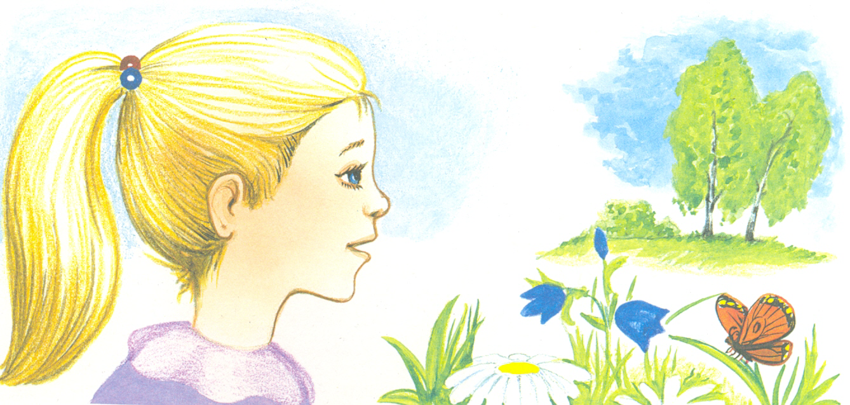

А теперь нажмем немного
Точки возле своих глаз.
Сил дадим им много-много,
Чтоб усилить в тыщу раз!

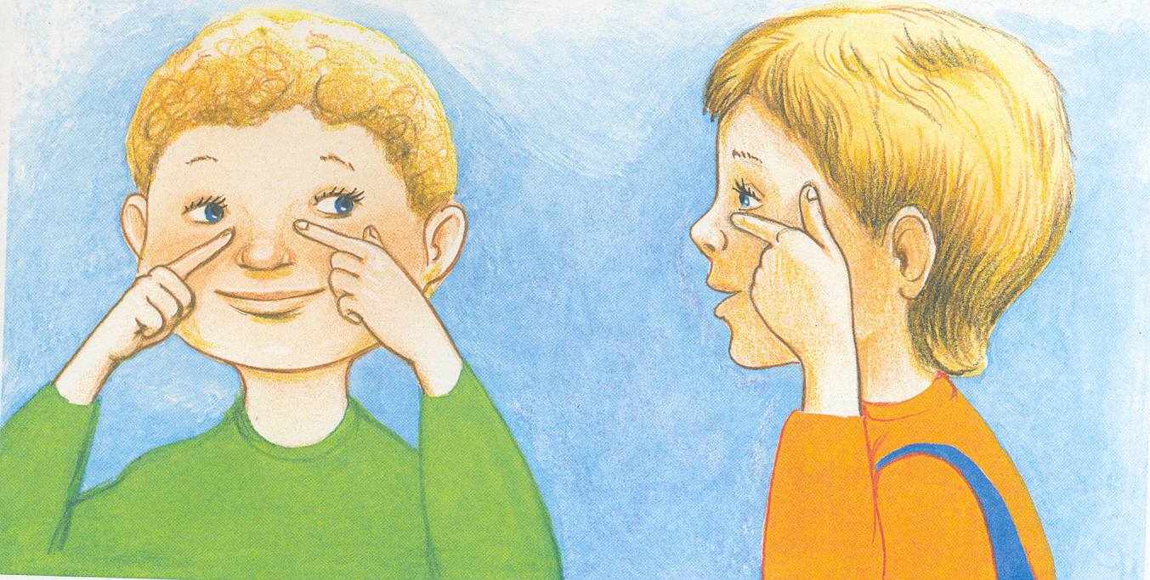

Жук

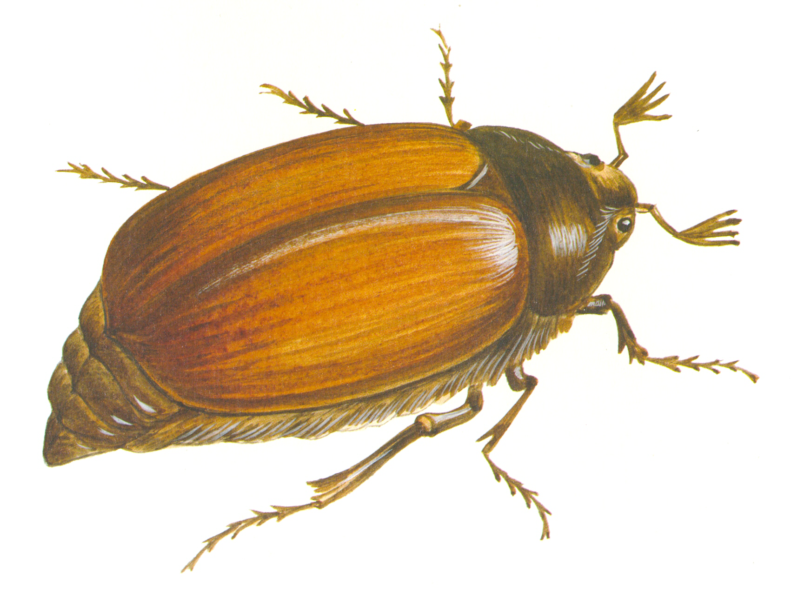

В группу к нам жук влетел
Зажужжал и запел, «ж – ж – ж»
Вот он вправо полетел,
Каждый вправо посмотрел,
Вот он влево полетел,
Каждый влево поглядел.
Жук на нос хочет сесть,
Не дадим ему присесть.
Эжук наш приземлился
Зажужжал и закружился (ж – ж – ж)
Жук, вот правая ладошка,
Посиди немножко
Жук на верх полетел.

